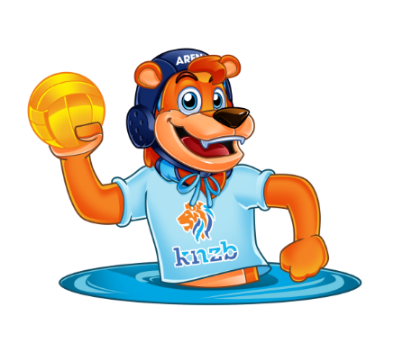
Waterpolo Rulez
Werkblad Sportiviteit & Respect
Opdracht
Hoe wil jij dat er jouw vereniging met elkaar wordt omgegaan?
Maak verenigingsregels met elkaar.
Vul bij de verschillende onderdelen in, aan welke regels en afspraken deze groep zich moet houden om te zorgen voor sportiviteit & respect?

Algemeen
- Respect, fatsoen, sportiviteit en behulpzaamheid zijn belangrijke waarden binnen onze vereniging
- De vereniging en haar leden tonen zich een goed gastheer voor bezoekers.
- Keur geweld, discriminatie, pesten en vandalisme af.
- Wees zuinig op de vereniging en de accommodatie
- Spreek andere aan op ongewenst gedrag.
Sporters
- Probeer te winnen met respect voor jezelf, je teamgenoten en de tegenstanders.
- Accepteer en respecteer de ander zoals hij is en discrimineer niet. Iedereen telt mee binnen de vereniging.
- Vind eerlijk spelen belangrijk en presteer zo goed mogelijk.
- Doe niet mee aan pesten, uitlachen of roddelen.
- Houd rekening met de grenzen die de ander aangeeft.
- Kom niet ongewenst te dichtbij en raak de ander niet tegen zijn of haar wil aan.
- Aanvaard beslissingen van de scheidsrechter, official of jury op een sportieve manier
- Spreek teamgenoten en tegenstanders aan op hun gedrag.
- Respecteer het werk van alle vrijwilligers die de zwemsport mogelijk maken

Trainers & Coaches
- Geef een goed voorbeeld aan sporters, ouders en toeschouwers.
- Leer sporters te sporten op een positieve manier door sporters te waarderen en te belonen.
- Zorg ervoor dat u goed op de hoogte bent van de spelregels.
- Bedenk dat kinderen voor hun plezier sporten iets willen leren. Winnen is slechts een onderdeel van de sport. Verliezen trouwens ook.
- Spreek sporters aan op ongewenst gedrag en bestraf zonodig op een passende wijze.
- Zie er op toe dat er zuinig wordt omgegaan met materialen en de accommodatie.
- Ontwikkel respect voor de vaardigheid van andere sporters en beslissingen van de scheidsrechter.
- Blijf op de hoogte van de beginselen van goede training en van groei en ontwikkeling van kinderen.

Ouders & Publiek
- Moedig uw kind altijd om aan om te spelen volgens de regels.
- Coach uw kind alleen positief; u bent zijn/haar grootste fan.
- Bemoei u niet met het optreden van de scheidsrechter en de trainers/coaches en begeleiders.
- Draag de zwemvereniging positief uit en spreek zo nodig anderen aan op negatief gedrag.
- Ondersteun alle pogingen om verbaal en fysiek wangedrag (door de jeugd) te voorkomen.

